18 – mavzu: Parabola ta’rifi, kanonik tenglamasi. Xossalari. Ikkinchi tartibli chiziqning fokuslari va direktrisalari.Ikkinchi tartibli chiziqning qutb koordinatalaridagi tenglamasi.

Reja:

1. Parabola ta’rifi, kanonik tenglamasi. Xossalari.
2. Ikkinchi tartibli chiziqning fokuslari va direktrisalari.
3. Ikkinchi tartibli chiziqning qutb koordinatalaridagi tenglamasi.

Parabola ta’rifi, kanonik tenglamasi.

Ta’rif. Tekislikdagi har bir nuqtadan berilgan nuqtagacha va berilgan to`g’ri chiziqqacha bo`lgan masofalari o`zaro teng bo`lgan barcha nuqtalarning geometrik o`rni parabola deyiladi.

Berilgan nuqta berilgan to`g’ri chiziqda yotmaydi deb olamiz. Berilgan *F* nuqta parabola fokusi, berilgan *d* to`g’ri chiziq parabola direktrisasi deyiladi.

Parabolaning fokusidan direktrisasigacha bo`lgan masofani |*FL|=p* harfi yordamida belgilaymiz va uni parabolaning parametri deb ataymiz. *N* nuqtadan *d* to`g’ri chiziqqacha bo`lgan masofani *q=|NM|* bilan *N* va *F* nuqtalar orasidagi masofani *r=|NF|* bilan belgilaymiz va buni parabolaning fokal radiusi deymiz. (96-chizma)

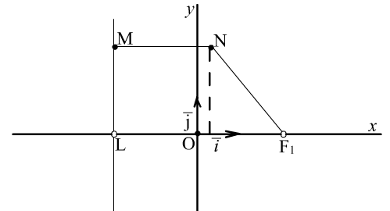

96-chizma

Ta’rifga binoan, parabola tenglamasi

|*NM|=|NF|* (50.1)

yoki *r=q*

Parabolani to`g’ri burchakli dekart koordinatalar sistemasidagi tenglamasini chiqarish uchun, tekislikda to`g’ri burchakli dekart koordinatalar sistemasi o`qlarini maxsus joylashtiramiz.

Chunonchi, absissa o`qini fokus orqali direktrissaga perpendikulyar qilib o`tkazamiz

Koordinatalar boshini fokus bilan direktrisa orasidagi masofaning o`rtasiga joylashtiramiz.

Tekislikdagi ixtiyoriy *N* nuqtaning koordinatalarini *x,y* deb olamiz. (50.1) tenglikdan *r* va *q* o`zgaruvchilarni ularning *x,y* koordinatalari bilan berilgan ifodalarga almashtirish kerak. *F* fokusning koordinatalari (, 0) ekanligini e’tiborga olib ushbuni topamiz;

*FN=r=* (50.2)

*N* nuqtadan *d* direktrisaga tushirilgan perpendikulyarning asosini *M* bilan belgilaymiz. M nuqtaning koordinatalari *(-,y)* ekanligi ravshan. Bundan ushbuni hosil qilamiz;

*NM=q==x+* (50.3)

(ildiz chiqarishda *x+* ni o`z ishorasi bilan oldik, chunki *x* musbat son). Bu *N(x,y)* nuqta direktrisascining fokus tomonida bo`lishdan kelib chiqadi, ya’ni

*x>- * bo`lishi kerak, bundan *x+>0*. (50.1) tenglikda *r* va *q* larning (50.2) va (50.3) ifodalari bilan almashtirsak,

*=x+*  (50.4)

Bu parabolaning to`g’ri burchakli dekard koordinatalar sistemasidagi tenglamasidir. Chunki *N(x,y)* nuqtaning koordinatalari *N* nuqta berilgan parabolada yotgan holdagina tenglamani qanoatlantiradi.

Parabola tenglamasini sodda ko`rnishga ya’ni kanonik ko`rinishga keltirish uchun (50.4) tenglamani ikkala qismini kvadratga ko`taramiz.

*x2-px++y2=x2+px+* (50.5)

yoki *y2=2px* (50.6)

(50.6) tenglamani (50.4) ning natijasi sifatida keltirib chiqardik. O’z navbatida (50.4) tenglamani ham (50.6) tenglamaning natijasi sifatida chiqarish mumkinligini ko`rsatish oson. Haqiqatan, (50.6) tenglamadan to’g’ridan-to’g’ri (50.5) tenglama keltirib chiqariladi. So`ngra (50.5) tenglamadan ushbu hosil bo`ladi;

*=±(x+)*

Agar *x,y* (50.6) tenglamani qanoatlantirsa, bu yerda faqat musbat ishora olishini ko`rsatish kerak. Ammo bu ravshan chunki, (50.6) tenglamadan *x=*, demak*, x>0*, shu sababli *x+* musbat sondir. Biz (50.4) tenglamaga kelamiz.

(50.4) va (50.6) tenglamalarning har biri ikkinchisining natijasi bo`lganligidan ular ekvivalentdir.

Bunda (50.6) tenglama parabola tenglamasi bo`ladi degan natijaga kelamiz. Bu tenglamani parabolaning kanonik tenglamasi deyiladi.

Parabola xossalari va shakli.

Yuqoridagi (50.6) tenglama bilan berilgan parabola xossalarini o`rganib tasvirini yasaymiz.

10. *y2>0* va *p>0* bo`lgani uchun (50.6) tenglamada *x≥0* bo`lishi kerak. Bundan porabolaning barcha nuqtalari O*y* o’qdan o’ng yarim tekislikda yotishi kelib chiqadi.

20. Agar *x=0*, (50.6) dan *y=0* ekanligi kelib chiqadi. Parabola koordinatalar boshidan o`tadi. Koordinatalar boshi parabolaning uchi deyiladi.

97-chizma

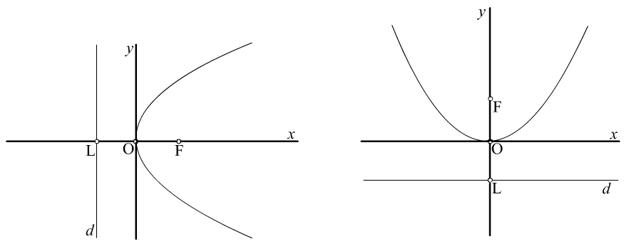

98-chizma

30. O`zgaruvchi *x>0* qiymatiga *y* ning ishoralari qarama-qarshi, ammo absolyut miqdori teng bo`lgan ikki qiymati mos keladi. Bundan parabolaning *0x* o`qqa nisbatan simmetrik ekanligi aniqlanadi. *0x* o`qi parabolaning simmetriya o`qi deyiladi.0. (50.6) ⇒ *y=±,* bundan ko`rinadiki *x* ortib borsa, |*y*| ham ortib boradi. Ya’ni *x→+, |y|→+.* Ko`rsatilgan xossalarga asosalanib parabolaning shaklini chizamiz (97-chizma).

Parabolaning tenglamasini hosil qilish uchun dekart koordinatalar sistemasini maxsus tanlandi. Agar dekart koordinatalar sistemasini boshqacha tanlab olsak, albatta parabola tenglamasi ham (50.6) ko`rinishdan farq qiladi.

Agar parabola tenglamasi *x2=2py* ko`rinishda bo`lsa, koordinatalar sistemasiga nisbatan 98-chizmada ko`rsatilgandek joylashgan bo`ladi.

Agar parabola tenglamasi *y2=-2px, x2=-2py* ko`rinishda bo`lsa, koordinatalar sistemasiga nisbatan mos ravishda 99 va 100-chizmalarda ko`rsatilgandek joylashganbo`ladi.

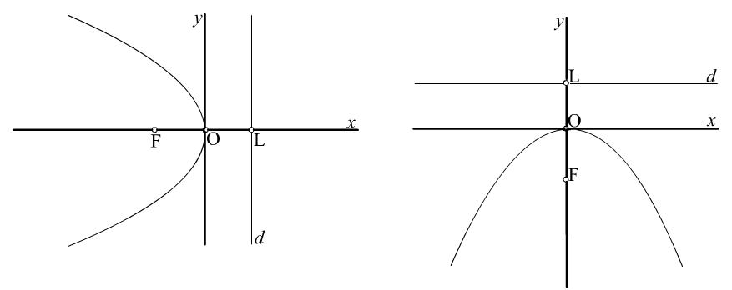

99-chizma

100-chizma

Parabola ekstsentrisiteti.

Ta’rif. Parabolaning istalgan nuqtasidan fokusgacha bo`lgan masofani bu nuqtadan direktrisagacha bo`lgan masofaga nisbatiga teng songa, parabolaning ekstsentrisiteti deyiladi.

*e==*1

Teorema: *Ellips (giperbola) tekislikda shunday nuqtalarning geometrik o’rniki, bu nuqtalarning har biridan fokusgacha bo’lgan masofani o’sha nuqtadan shu fokusga mos direktrisagacha bo’lgan masofaga nisbati o’zgarmas miqdor bo’lib, ellips (giperbola) ning ekssentrisiteti e ga teng.*

Isbot: Agar  nuqta ellips (giperbola)da yotsa, u holda (42-§ dagi (42.2) va 47-§ dagi (47.4), (47.5)) formulalarga ko’ra ushbularni yoza olamiz:

 (52.2)

N nuqtadan  va  direktrisalargacha bo’lgan masofalar

 (52.3)

bo’ladi.

Yuqoridagi munosabatlardan

 (52.4)

ekanligi kelib chiqadi.

Teorema isbot bo’ldi.

Ellips va giperbolaning yuqoridagi teorema bilan ifodalangan xossasiga asoslanib, bu chiziqlarga boshqacha ta’rif berish mumkin.

Haqiqatan, tekislikda shunday nuqtalarning har biridan yuiror *F* nuqtagacha va biror *d* to’g’ri chiziqqa bo’lgan masofalar nisbati o’zgarmas *e* songa teng bo’lsin.

Bunday nuqtalar geometrik o’rni *e<1* bo’lgan holda ellips, *e>1* bo’lgan holda giperbola, *e=1* bo’lgan holda parabola bo’lishini ko’rsataylik.

Dekart reperini quyidagicha tanlaymiz. *F* nuqtadan *d* to’g’ri chiziqqa perpendikulyar to’g’ri chiziqni *Ox* o’q, *d* to’g’ri chiziqni *Oy* deb olaylik.  tekshirilayotgan geometrik o’rinning ixtiyoriy nuqtasi bo’lsin. U holda bu nuqta uchun  (52.4) o’rinli.

 reperning tanlanishiga ko’ra . Agar  bo’lsin desak,  U holda (52.4) yoki  (52.5).

a)  bo’lsa, , bu holda (52.5) ni quyidagi ko’rinishda yozish mumkin:



bundan



*O* koordinatalalar boshini  formulalar bo’yicha  nuqtaga parallel ko’chirsak, yangi reperda qaralayotgan nuqtalar to’plami uchun ushbu tenglama hosil bo’ladi:

 yoki  (52.6)

 bo’lganda  va (52.6) tenglama



ko’rinishni oladi, bunda .

Bu holda qaralayotgan nuqtalar to’plamining geometrik o’rni ellipsdir.

 bo’lganda  bo’lib, (52.6) tenglama



ko’rinishni oladi, bunda .

Bu holda qaralayotgan nuqtalar to’plamining geometrik o’rni giperboladir.

 bo’lganda  bo’lib, (52.6) tenglama



ko’rinishni oladi. O kordinatalar boshini  formulalar yordamida  nuqtaga parallel ko’chirsak, yangi reperda qaralayotgan nuqtalar to’plami uchun ushbu



ko’rinishdagi tenglamaga ega bo’lamiz.

Bu holda qaralayotgan nuqtalarning geometrik o’rni paraboladir.

Parabola urinmasi.

Parabolaga tegishli *N0(x0,y0)* nuqta berilgan bo`lsin. Bu nuqtaga o`tkazilgan urinma tenglamasini tuzamiz.

*N0(x0,y0)* nuqtadan o`tuvchi to`g’ri chiziq o`zining

*X=x0+t*

*Y=y0+β t* (53.1)

parametrik tenglamasi bilan berilgan bo`lsin. To`g’ri chiziqning parabola bilan kesishish nuqtasining parametrini aniqlaylik. Buning uchun (53.1) dagi *x,y* larni (50.6) parabola tenglamasiga qo`yib hosil bo`lgan tenglamani *t* ga nisbatan echiladi.

*β 2t 2+2(y0 β - pα)t=0*

yuqorida ko`rib o`tilgan ma’lumotlarga ko`ra to`g’ri chiziq parabolaga urinma bo`lishi uchun *y0β - pα=0* yoki

=*0*

shartning o`rinli bo`lishi zarur va yetarlidir.

Shunday qilib, (*y0,p*) vektorga parallel *N0* nuqtaga o`tkazilgan urinma tenglamasi



bu tenglikga *y02* ni o’rniga  *2px0* ni qo’ysak ushbu tenglikka ega bo`lamiz

*yy0=p(x+x0)* (53.2)

bu tenglama parabolaning *N0(x0,y0)* nuqtasiga o`tkazilgan urinma tenglamasi deyiladi.

Parabolani yasash.

Parabola berilgan bo`lsin, uni yasash uchun avvalo uning direktrisasi va fokuslarni yasab olamiz (101-chizma). *Ox* o`qida koordinatalar boshidan o`ng va chap tomonlarga  kesmani qo`yib, *F* fokus va *L* nuqtalarni yasaymiz (*OF=OL*). *L* nuqtadan absissa o’qiga perpendikulyar *d* to`g’ri chiziq o`tkazib, direktrisani yasaymiz.

Direktrisaga parallel va har biri oldingisidan  masofada turuvchi ko`plab 95-chizmada ko’rsatilgandek to`g’ri chiziqlarni o`tkazamiz. Radiusi direktrisadan mos to`g’ri chiziqqacha bo`lgan masofadan, markazi *F* fokusda bo`lgan aylana bilan bu to’g’ri chiziqlarning har biri ikkitadan nuqtada kesishadi. Bunday nuqtalar to`plami paraboladan iborat bo`ladi.

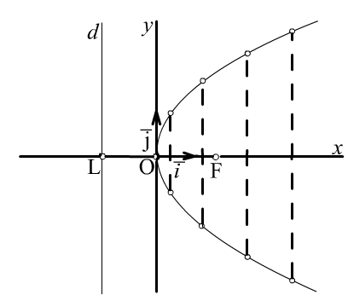

101-chizma

*Y=ax2+bx+c* tenglama bilan berilgan parabola.

Ushbu

*Y=ax2+bx+c* (55.1)

tenglama bilan berilgan chiziqni o`rganaylik.

Tenglamani o`ng tomonini to`la kvadratga ajrataylik

*Y=a(x2+2x+ -)+c=a(x+)2+*

Bundan

*y-=a(x+)2* (55.2)

*x=x’-, y=y’+,*

almashtirishni bajarib *O* nuqtani *O’(-,)* nuqtaga parallel ko`chiramiz.

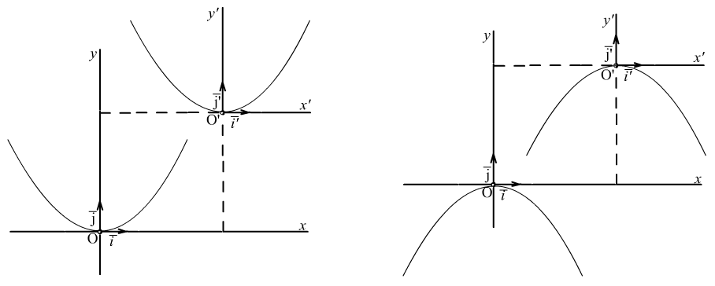

102-chizma

103-chizma

Yangi koordinatalar sistemasi *(x’o’y’)* ga nisbatan *y’=ax’2* yoki *x’2=y’ p=* belgilash kiritib, *x’2=2py’* tenglamaga ega bo`lamiz. Bu tenglama simmetriya o`qi *O’Y’* va uchi *O’(-,)* nuqtadan iborat bo`lgan parabolani ifodalaydi. 102-chizmada (55.1) parabolaning *a* parametri musbat bo`lgan holida, 103-chizma (55.1) paraboalning *a* parametri manfiy bo`lgan hollari tasvirlangan.

Ikkinchi tartibli chiziqlarning qutb koordinitalaridagi tenglamalari.

Biz bu yerda ikkinchi tartibli chiziqlar (ellips, giperbola va parabola) ning oldingi paragrafda bayon etilgan xossalaridan foydalanib, maxsus tanlangan qutb koordinatalardagi tenglamasini keltirib chiqaramiz. Bizga aytilgan chiziqlardan birortasi: ellips, giperbola yoki parabola berilgan bo’lsin (agar berilgan chiziq giperbola bo’lsa, uning o’ng tarmog’ini qaraymiz, chunki keltirib chiqariladigan qutb tenglama biz qarayotgan holda giperbolaning faqat bitta tarmog’ini aniqlaydi).

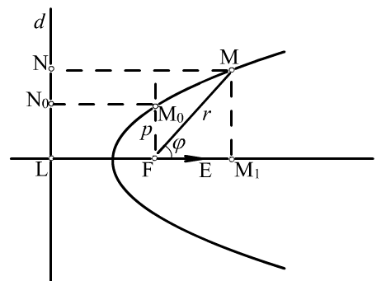

104-chizma

Berilgan chiziqni γ bilan belgilaymiz. *F* bu γ chiziqning fokusi, *d* shu fokusga mos direktrisasi bo’lsin (104-chizma).

(γ chiziq giperbola bo’lganda *F* va *d* uchun qaralayotgan tarmog’iga yaqin fokusi va direktrisasi olinadi). Qutb koordinatalar sistemasini quydagicha kiritamiz. *FL* ⊥ *d* to’g’ri chiziqni o’tkazamiz,

, *L=FL* ∩ *d* bo’lsin, bunda *E* nuqta *FL* to’g’ri chiziqda va *F* nuqtadan *L* nuqta yotmagan tomonida yotadi. *F* nuqtani qutb, *FE* nurni qutb o’qi deb qabul qilamiz. *M0* nuqta *F* nuqtada qutb o’qiga o’tkazilgan perpendikulyarning γ bilan kesishgan nuqtasi bo’lsin. *ρ (M0, F)* masofani p bilan belgilaymiz va γ chiziqning *fokal parametri* deb ataymiz. Tanlangan qutb koordinatalar sistemasiga nisbatan γ chiziqning ixtiyoriy *M* nuqtasining koordinatalarini *r, ϕ* bilan belgilaymiz: *r=ρ (F, M), ϕ=*. γ chiziqning 52-§ dagi teoremaga ko’ra



 (56.1)

Agar *ϕ>* bo’lsa,

*ρ(d,M)= ρ(d,M0) – r cos(1800 – ϕ)=*

Agar *ϕ<* bo’lsa,

*ρ(d, M)=ρ(d, M0)+ρ(F, M1)=*

(*M1*nuqta *M* qutb o’qiga tushirilgan perpendikulyarning asosi.)

Demak, ikkala holda ham



ning bu qiymatini (56.1) ga qo’ysak,



tenglikka ega bo’lamiz. Bundan

 (56.2)

(56.2) tenglama γ chiziqning *qutb koordinatalaridagi tenglamasidir.*

Bu tenglama:

1. *e<1* bo’lsa, ellipsni aniqlaydi. *ϕ* bu holda *0≤ϕ<π* oraliqdagi barcha qiymatlarni qabul qiladi;
2. *e=1* bo’lsa, parabolani aniqlaydi, *ϕ* bu holda *0<ϕ<π* oraliqdagi barcha qiymatlarni qabul qiladi. *ϕ=0* qiymatga parabolaning hech bir nuqtasi mos kelmaydi;
3. *e>1* bo’lsa, giperbolani (biz qarayotgan tarmog’ini) aniqlaydi.

Bu holda ϕ ning qaysi oraliqda o’zgarishini tekshiramiz. *2ϕ0*– asimptotalar orasidagi tarmoq joylashgan burchak bo’lsin, u holda 

yoki  bo’lganidan 

(56.2) tenglamada *r>0* uchun *1 – e cosϕ>*0 yoki *cosϕ<* bo’lishi kerak. Bundan giperbolaning qaralayotgan tarmog’idagi nuqtalar uchun ** tengsizliklar bajariladi, degan natija kelib chiqadi. (56.2) tenglamadagi *r=ρ(M0, F)* son *fokal parametr* deyiladi. Parabola uchun bu *r* fokal parametr uning kanonik tenglamasidagi *r* dan iborat. Ellips (giperbola) uchun *r* ning ma’nosini, ya’ni yarim o’qlar orqali ifodasini topaylik. *FM0*to’g’ri chiziq ellips (giperbola) ning fokal o’qiga perpendikulyar bo’lgani uchun *M0, F* nuqtalar bir xil abssissaga ega. *M0(x0,u0)* koordinatalarga ega bo’lsin desak, *x0 = -c* (giperbola bo’lsa, *x0 = + c*). *M0*ellips (giperbola) ga tegishli bo’lgani uchun ni hisobga olsak, 

Demak, ellips (giperbola) da fokal parametr  ga teng.

Энди қутб координаталарда иккинчи тартибли чизиқ тенгламаларини аниқлашнинг иккинчи усулини кўриб чиқамиз:

Иккинчи тартибли чизиқнинг фокусига қутб бошини жойлаштириб қутб ўқини ох билан жойлаштириб, директириссани эса 1 – 46 расмдагидек у ўқига паралел қилиб жойлаштирамиз. У холда киритилган қутб координаталарига нисбатан эгри чизиққа тегишли нуқтанинг координаталари булади. ** нуқтадан деректриссагача бўлган масофани ** белгилаймиз. У холда ўнг ва чап фоксларга нисбатан қуйидагилар ўринли бўлади

(1)

ёки

 Агар (2) эканлигини этиборга олсак ва (1) тенгликдаги ** ни (2) тенгликка қўйиб қуйидаги тенгликларни хосил қиламиз.

 ёки 

Бу тенгликларни ** ни топсак қуйидаги тенгликларни хосил қиламиз

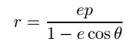 ёки 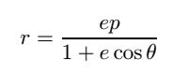

Бу тенглик иккинчи тартибли чизиқларнинг қутб координаталаридаги тенгламаларини ифодалайди.

Агар дериктерисса ** га нисбатан паралел қилиб жойлаштирилса ** бўлиб, иккинчи тартибли чизиқларнинг қутб координаталаридаги тенгламалари

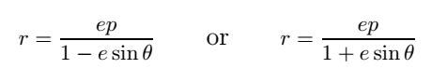

Bu tenglamadan:*e<1* bo’lsa ellipsni, *e=1* bo’lsa parabolani, *e>1* bo’lsa giperbolani aniqlaydi.[1]

1. Introduction to Calculus, Volume I, by J.H. Heinbockel Emeritus Professor of Mathematics Old Dominion University p.p 70-71